

Aplicaciones Móviles Multiplataforma

Creación de aplicaciones básicas

Laboratorio: Creación de aplicaciones básicas

COMPETENCIAS

- Comprender como instalar Flutter en Windows
- Correr nuestra primera aplicación y probar el hot reloaded

EQUIPOS, MATERIALES, PROGRAMAS Y RECURSOS

- PC Personal / PC de Labotatorio.
- Sistema operativo Windows 10/11.
- Material disponible desde Tecsup Virtual.

SEGURIDAD

- Colocar las mochilas en el gabinete al final del salón para evitar caídas en caso de sismo.
- No ingresar con bebidas ni comidas.
- Apagar los equipos y los monitores al culminar la sesión.

INTRODUCCIÓN

Existen diferentes lenguajes orientados a desarrollar en dispositivos móviles, pero en este caso vamos a utilizar uno muy demandado actualmente y que fue creado por Google.

PREPARACIÓN

El Alumno debe revisar previamente el material del curso en Canvas y revisar su texto.

ACTIVIDAD

1) Biblioteca multimedia
Una empresa quiere catalogar sus contenidos digitales (libros, películas, música). Todos tienen título, autor y año, pero cada tipo agrega un dato propio (por ejemplo, duración en películas).
- Crea una clase base con 3 propiedades comunes.
class Contenido {
final String titulo;
final String autor;
final int anio;

Contenido(this.titulo, this.autor, this.anio);

String ficha() {
return 'Título: $titulo\nAutor: $autor\nAño: $anio';
}
}

class Libro extends Contenido {
final int paginas;

Libro(String titulo, String autor, int anio, this.paginas)
: super(titulo, autor, anio);

@override
String ficha() {
return '${super.ficha()}\nPáginas: $paginas';
}
}

class Pelicula extends Contenido {
final int duracionMinutos;

Pelicula(String titulo, String autor, int anio, this.duracionMinutos)
: super(titulo, autor, anio);

@override
String ficha() {
return '${super.ficha()}\nDuración: ${duracionMinutos} min';
}
}

void main() {
final libro = Libro('El viaje interplanetario', 'Ana Torres', 2024, 328);
final pelicula = Pelicula('Código secreto', 'Carlos Lima', 2023, 125);

print('--- Ejercicio 1: Biblioteca multimedia ---');
print(libro.ficha());
print('');
print(pelicula.ficha());
}

- Crea al menos 2 subtipos con un dato extra cada uno.
- Haz un método para mostrar la ficha, permitiendo que cada subtipo agregue detalles sin duplicar código.
- Muestra 2 instancias distintas funcionando.
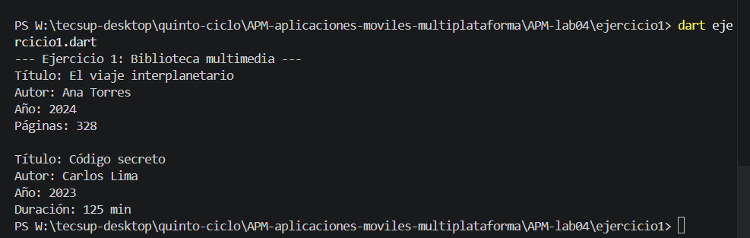

Mini teórica: ¿Qué usaste para compartir lo común y extender lo diferente?
Usando herencia podemos compartir características comunes y para datos aislados únicos como páginas solo para hijo libro o duración solo para el hijo película.

2) Reservas de experiencias
Tu sistema permite reservar distintos tipos de experiencias (clases, viajes, eventos). Todos deben poder imprimirse en un reporte uniforme, aunque cada uno tiene detalles propios.
- Define las clases con propiedades comunes y particulares.
abstract class Experiencia {
final String nombre;
final String fecha;

Experiencia(this.nombre, this.fecha);
String reporte();
}
class Clase extends Experiencia {
final String profesor;

Clase(String nombre, String fecha, this.profesor) : super(nombre, fecha);

@override
String reporte() {
return 'Clase: $nombre | Fecha: $fecha | Profesor: $profesor';
}
}
class Viaje extends Experiencia {
final String destino;

Viaje(String nombre, String fecha, this.destino) : super(nombre, fecha);

@override
String reporte() {
return 'Viaje: $nombre | Fecha: $fecha | Destino: $destino';
}
}
class Evento extends Experiencia {
final String lugar;

Evento(String nombre, String fecha, this.lugar) : super(nombre, fecha);

@override
String reporte() {
return 'Evento: $nombre | Fecha: $fecha | Lugar: $lugar';
}
}
void imprimirReportes(List<Experiencia> experiencias) {
for (final experiencia in experiencias) {
print(experiencia.reporte());
}
}
void main() {
final lista = [
Clase('Pintura digital', '2026-04-12', 'Laura Ruiz'),
Viaje('Senderismo', '2026-05-20', 'Valle Sagrado'),
Evento('Concierto nocturno', '2026-06-01', 'Teatro Central'),
];

print('--- Ejercicio 2: Reservas de experiencias ---');
imprimirReportes(lista);
}

- Escribe una función que reciba una lista mezclada y genere reportes sin preguntar explícitamente el tipo.
- Demuestra que cada ítem se imprime con su estilo propio.
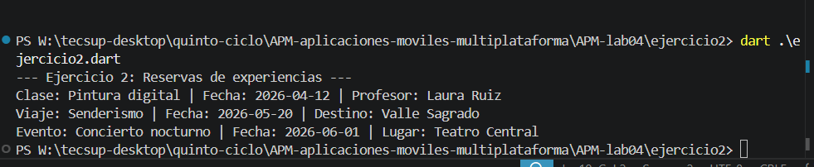

Mini teórica: ¿Cómo lograste tratar objetos distintos de la misma manera? ¿Qué ventajas trae?
Usé una clase base común como “Experiencia” para poder imprimir todas las experiencias sin importan de que tipo sean, ya sea clase, viaje o evento, con el @override me permite sobreescribir sobre cada uno

3) Procesamiento de pagos
Cualquier método de pago debe seguir pasos mínimos: validar, procesar, confirmar. Algunos agregan pasos adicionales (ej. pedir PIN).
- Define ese “piso común” como contrato o plantilla.
abstract class Pago {
final String titular;
final double monto;
Pago(this.titular, this.monto);
void validar();
void procesar();
void confirmar();

void ejecutarPago() {
validar();
procesar();
confirmar();
}
}
class TarjetaCredito extends Pago {
final String numero;
final String pin;

TarjetaCredito(String titular, double monto, this.numero, this.pin)
: super(titular, monto);
@override
void validar() {
print('Validando tarjeta de crédito de $titular...');
if (numero.length != 16 || pin.length != 4) {
throw Exception('Tarjeta inválida');
}
}
@override
void procesar() {
print('Procesando pago de \$${monto.toStringAsFixed(2)} con tarjeta...');
}
@override
void confirmar() {
print('Pago con tarjeta confirmado. PIN verificado.');
}
}
class Transferencia extends Pago {
final String banco;

Transferencia(String titular, double monto, this.banco)
: super(titular, monto);
@override
void validar() {
print('Validando transferencia bancaria de $titular...');
}
@override
void procesar() {
print(
'Procesando transferencia de \$${monto.toStringAsFixed(2)} desde $banco...',
);
}
@override
void confirmar() {
print('Transferencia confirmada y comprobante enviado.');
}
}

void ejecutarFlujoPago(Pago pago) {
pago.ejecutarPago();
}

void main() {
print('--- Ejercicio 3: Procesamiento de pagos ---');

final tarjeta = TarjetaCredito(
'Diego Pérez',
89.90,
'1234567890123456',
'4321',
);
final transferencia = Transferencia('María Soto', 220.50, 'Banco Central');

ejecutarFlujoPago(tarjeta);
print('');
ejecutarFlujoPago(transferencia);
}

- Implementa al menos dos formas de pago diferentes siguiendo esa estructura.
- Haz un flujo común que orqueste los pasos.
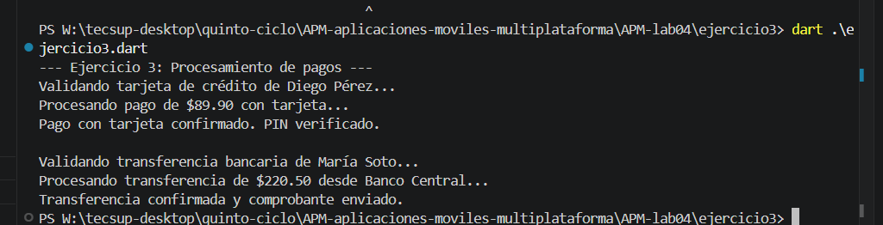

Mini teórica: ¿Por qué es útil imponer un contrato común en vez de confiar en la disciplina de los programadores?
Porque así funciona todas las entidades, no puedes darle la responsabilidad del contrato al programador, todo debe estar documentado y bien organizado para evitar vacíos legales.

4) Capacidades en objetos IoT
En una red IoT hay distintos dispositivos (sensor, lámpara, dron). Algunos pueden tener capacidades adicionales como: enviar alertas o geolocalizarse.
- Define al menos dos capacidades reutilizables.
mixin Alerta {
int get bateria;

void enviarAlerta(String mensaje) {
if (bateria > 0) {
print('Alerta enviada: $mensaje (batería $bateria%)');
} else {
print('No se puede enviar alerta, batería agotada.');
}
}
}
mixin Geolocalizable {
int get bateria;

String obtenerUbicacion() {
if (bateria > 0) {
return 'Ubicación actual: Lat -12.045, Lon -77.030 (batería $bateria%)';
}
return 'No disponible, batería agotada.';
}
}
class Sensor with Alerta {
@override
final int bateria;
final String tipo;

Sensor(this.tipo, this.bateria);
}
class Lampara with Alerta {
@override
final int bateria;
final String modelo;

Lampara(this.modelo, this.bateria);
}
class Dron with Geolocalizable, Alerta {
@override
final int bateria;
final String nombre;

Dron(this.nombre, this.bateria);
}
void main() {
print('--- Ejercicio 4: Capacidades en objetos IoT ---');

final sensor = Sensor('Temperatura', 75);
final lampara = Lampara('Luz LED', 0);
final dron = Dron('Aquila', 50);

sensor.enviarAlerta('Temperatura crítica');
lampara.enviarAlerta('Modo nocturno activado');
print(dron.obtenerUbicacion());
dron.enviarAlerta('Iniciando vuelo de reconocimiento');
}

- Úsalas en dos tipos distintos cada una.
- En una capacidad pon una condición para poder usarla (ej. que solo funcione si el objeto tiene “batería”).
- Muestra que funcionan en clases no emparentadas.
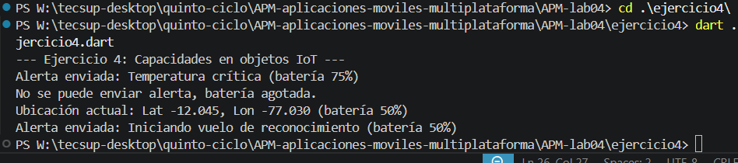
Mini teórica: ¿Por qué conviene tratarlas como capacidades acoplables y no dentro de un único árbol de herencia?
El uso de mixins permite dar capacidades a objetos diferentes sin forzar la herencia de los mismos, esto permite mezclar alertas y geolocalización en clases no relacionadas

5) Gestor de órdenes
Crea un gestor que mantenga una colección interna de órdenes (compra, venta, devolución).
- Implementa un método que las recorra y ejecute su acción principal.

abstract class Orden {
final String id;
Orden(this.id);
void ejecutar();
}
class Compra extends Orden {
Compra(String id) : super(id);

@override
void ejecutar() {
print('Ejecutando orden de compra $id');
}
}
class Venta extends Orden {
Venta(String id) : super(id);

@override
void ejecutar() {
print('Ejecutando orden de venta $id');
}
}
class Devolucion extends Orden {
Devolucion(String id) : super(id);

@override
void ejecutar() {
print('Ejecutando devolución $id');
}
}
class GestorOrdenes {
final List<Orden> _ordenes = [];

void agregar(Orden orden) {
_ordenes.add(orden);
print('Orden agregada: ${orden.id}');
}
void eliminar(String id) {
_ordenes.removeWhere((orden) => orden.id == id);
print('Orden eliminada: $id');
}
void procesarTodas() {
print('Procesando todas las órdenes...');
for (final orden in List<Orden>.from(_ordenes)) {
orden.ejecutar();
}
}
}
void main() {
print('--- Ejercicio 5: Gestor de órdenes ---');
final gestor = GestorOrdenes();
gestor.agregar(Compra('C001'));
gestor.agregar(Venta('V002'));
gestor.agregar(Devolucion('D003'));

gestor.procesarTodas();
print('');
gestor.eliminar('V002');
gestor.procesarTodas();
}

- Muestra cómo agregar y quitar elementos sin romper nada.
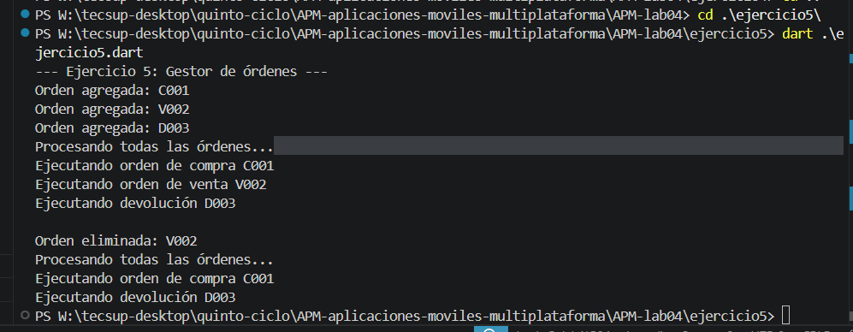

Mini teórica: ¿Qué beneficios obtuviste al contener objetos en vez de heredar?
Contener ordenes permite trabajar con muchos tipos sin heredar un gestor, es mas flexible porque el gestor no necesita cambiar cuando agrego un nuevo tipo

6) Extensión de descripciones
Hay una descripción base (ej. producto genérico con nombre y precio). Algunas categorías (ej. electrónicos) quieren añadir info extra (ej. garantía).
- Implementa la descripción base.
- Extiende en un subtipo, reutilizando la base en vez de reescribirla.
- Muestra ambas en consola para ver la diferencia.
class Producto {
final String nombre;
final double precio;

Producto(this.nombre, this.precio);

String descripcion() {
return 'Producto: $nombre | Precio: \$${precio.toStringAsFixed(2)}';
}
}

class Electronico extends Producto {
final int garantiaMeses;

Electronico(String nombre, double precio, this.garantiaMeses)
: super(nombre, precio);

@override
String descripcion() {
return '${super.descripcion()}\nGarantía: $garantiaMeses meses';
}
}

void main() {
print('--- Ejercicio 6: Extensión de descripciones ---');

final producto = Producto('Cuaderno', 12.50);
final electronico = Electronico('Auriculares', 89.90, 24);

print(producto.descripcion());
print('');
print(electronico.descripcion());
}

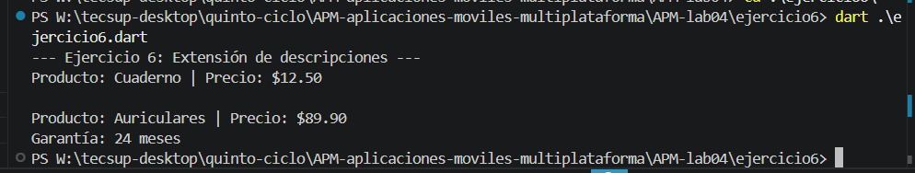
Mini teórica: ¿Cuándo prefieres extender sobre una base y cuándo conviene reemplazar totalmente?
Aquí extiendo la base para reutilizar la descripción común y agregar la garantía, Si necesitara un tipo muy distinto, tendría que cambiar la implementación.

7) Choque de mixins
Crea dos mixins o módulos reutilizables que definan un método con el mismo nombre (ej. info).
- Péga ambos en una misma clase.
mixin InfoA {
String info() {
return 'InfoA: datos básicos';
}
}

mixin InfoB {
String info() {
return 'InfoB: datos avanzados';
}
}

class Entidad with InfoA, InfoB {
@override
String info() {
return 'Entidad final: ${super.info()}';
}
}

void main() {
print('--- Ejercicio 7: Choque de mixins ---');

final entidad = Entidad();
print(entidad.info());
}

- Resuelve el choque con tu propia versión.
- Demuestra que la entidad usa tu método final.
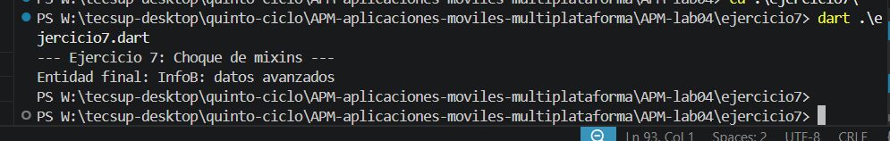
Mini teórica: ¿Qué problemas viste al mezclar comportamientos y cómo los resolviste?
Resolví el choque de mixins creando mi propia versión de info(), así el comportamiento final es claro y no hay duda de que se usa.

8) Mini-dominio integrado
Elige un dominio (ej. educación, logística, salud, videojuegos). Integra todo lo visto:
- Crea cosas comunes con operaciones mínimas obligatorias.
- Variantes que agregan o cambian comportamiento.
- Capacidades transversales aplicables a clases no relacionadas.
- Un gestor que contiene y delega trabajo.
- Un reporte uniforme que trate a todos igual, pero muestre diferencias.
Mini teórica: Explica rápido qué compartiste, qué variaciones implementaste, qué capacidades pegaste y por qué, y dónde preferiste contener.
Comparto la estructura de tarea, creo variantes con comportamientos distintos, uso mixins como capacidades y el gestor contiene todo sin conocer el tipo.

abstract class Tarea {
final String nombre;

Tarea(this.nombre);

void ejecutar();
String reporte();
}

mixin Notificable {
bool get activo;

void notificar(String mensaje) {
if (activo) {
print('Notificación: $mensaje');
} else {
print('No se puede notificar: tarea inactiva');
}
}
}

mixin Archivables {
bool get puedeArchivar;

void archivar() {
if (puedeArchivar) {
print('Archivando tarea...');
} else {
print('No se puede archivar');
}
}
}

class TareaEstudio extends Tarea with Notificable {
@override
final bool activo;

TareaEstudio(String nombre, this.activo) : super(nombre);

@override
void ejecutar() {
print('Estudiando: $nombre');
notificar('Inicio de estudio para $nombre');
}

@override
String reporte() {
return 'Estudio: $nombre | Activo: $activo';
}
}

class TareaEntrega extends Tarea with Archivables {
@override
final bool puedeArchivar;

TareaEntrega(String nombre, this.puedeArchivar) : super(nombre);

@override
void ejecutar() {
print('Entregando: $nombre');
archivar();
}

@override
String reporte() {
return 'Entrega: $nombre | Archivable: $puedeArchivar';
}
}

class TareaReunion extends Tarea with Notificable, Archivables {
@override
final bool activo;
@override
final bool puedeArchivar;

TareaReunion(String nombre, this.activo, this.puedeArchivar) : super(nombre);

@override
void ejecutar() {
print('Reunión agendada: $nombre');
notificar('Reunión en curso: $nombre');
archivar();
}

@override
String reporte() {
return 'Reunión: $nombre | Activo: $activo | Archivable: $puedeArchivar';
}
}

class GestorTareas {
final List<Tarea> _tareas = [];

void agregar(Tarea tarea) {
_tareas.add(tarea);
print('Tarea agregada: ${tarea.nombre}');
}

void procesarTodas() {
for (final tarea in _tareas) {
tarea.ejecutar();
print('---');
}
}

void generarReporte() {
print('Reporte uniforme:');
for (final tarea in _tareas) {
print(tarea.reporte());
}
}
}

void main() {
print('--- Ejercicio 8: Mini-dominio integrado ---');

final gestor = GestorTareas();
gestor.agregar(TareaEstudio('Aprender Dart', true));
gestor.agregar(TareaEntrega('Enviar informe', true));
gestor.agregar(TareaReunion('Reunión de proyecto', false, true));

gestor.procesarTodas();
gestor.generarReporte();
}

